

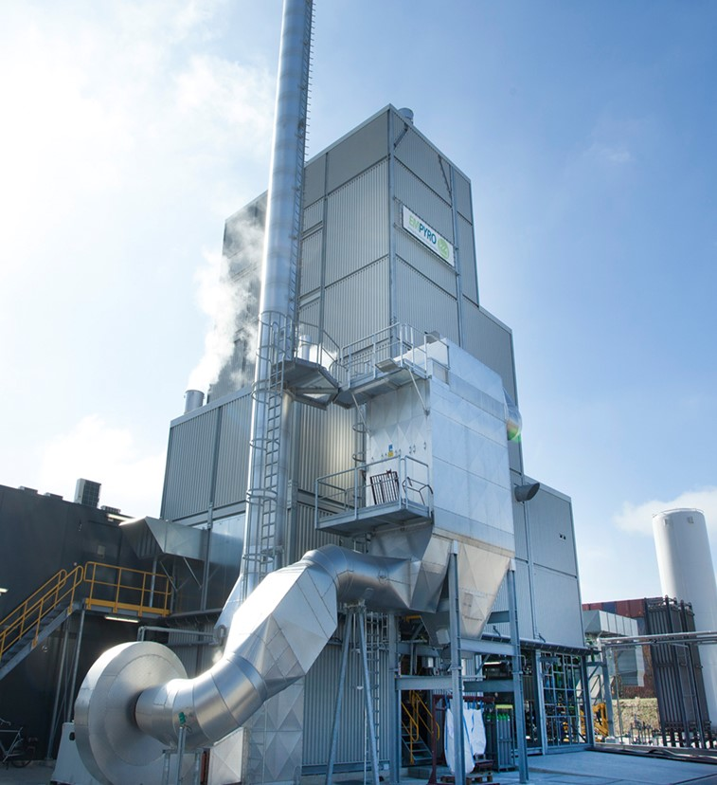

Aurora Renewable Carbon zoekt enthousiaste Allround Procesoperators voor onze productielocatie Empyro in Hengelo (Ov.)

Functieomschrijving: Allround Procesoperator
Locatie: Hengelo
Dienstverband: Voltijd
Start datum: medio 2026

Over Aurora Renewable Carbon en onze productielocatie Empyro:
Met Aurora Renewable Carbon staan we midden in de energietransitie. Ons doel is om circulaire grondstoffen te produceren voor de chemische industrie. Dit doen we door bio-raffinaderijen te bouwen. Daarmee vervangen we aardolie door duurzame alternatieven en dragen we bij aan grootschalige CO₂-reductie.
De bio-raffinaderij werkt met een innovatieve pyrolysetechnologie, waarmee we reststromen uit hout omzetten in bio-olie. Deze technologie passen we toe in onze productielocatie Empyro in Hengelo. Empyro werd in 2015 gebouwd als eerste commerciële pyrolyse fabriek (ontwikkeld door BTG Bioliquids), met als doel om de pyrolysetechnologie op industriële schaal te bewijzen. Sindsdien heeft de fabriek succesvol bio-olie geproduceerd, die onder meer is ingezet als duurzame vervanger van aardgas. De fabriek heeft een capaciteit van 20.000 ton bio-olie per jaar.
De Empyro-fabriek is in de zomer van 2025 door Aurora gekocht en we gaan de fabriek medio 2026 opnieuw opstarten. Naast de huidige pyrolyseolie-installatie zal een nieuwe installatie gebouwd worden om een deel van de geproduceerde bio-olie te fractioneren in hoogwaardige bio-chemicaliën. Deze installatie zal medio 2027 in bedrijf gaan. De Allround Procesoperators zullen met elkaar zorgen voor het veilig en efficiënt draaiende houden van de gehele installatie en alles wat daarvoor nodig is. Omdat duurzaamheid en innovatie in ons DNA zit en het dus altijd beter kan, blijf je continu zoeken naar (en praktisch realiseren van) verbeteringen ter optimalisatie van de productie – en logistieke processen.
Empyro is de hoeksteen waarop wij Aurora bouwen en daarvoor zoeken we enthousiaste zelfstandige Allround Procesoperators die het mooi vinden om met elkaar deze fabriek 24/7 veilig en efficiënt te bedienen en in bedrijf te houden. Je krijgt daarbij veel verantwoordelijkheid en ruimte om te leren en te ontwikkelen. Door jouw bijdrage aan het operationeel stellen van onze unieke technologie, bouw je voort op de innovatiekracht van ons mooie Twente en werken we samen aan de verduurzaming van de chemische industrie in Nederland.

Over de functie:
Als Allround Procesoperator heb je overzicht, ben je alert en risicobewust. Zowel samen met je collega’s als ook zelfstandig alleen, zorg je voor de veilige, betrouwbare en efficiënte werking van onze fabriek. Je bent verantwoordelijk voor het opstarten, stopzetten, bedienen en bewaken van de gehele procesinstallatie en het waarborgen van een veilige en betrouwbare productie. Mede aan de hand van opdrachten en specificaties tref je hiervoor ook de juiste voorbereidingen en maatregelen. In deze zelfstandige functie rapporteer je aan de Plant Manager.
Wat ga je doen:
- Je bedient/ stuurt procesapparatuur en voert aanpassingen uit om veiligheid, kwaliteit en rendement te behouden.
- Je monitort procesparameters, voert kwaliteitsmetingen uit en registreert procesgegevens, afwijkingen of andere bijzonderheden nauwgezet in wachtverslag en productierapportages.
- Je ondersteunt bij gepland onderhoud, verricht zelfstandig eerste lijns-onderhoud, werkt samen met derden, maakt reparatiebonnen en helpt bij het verhelpen van storingen.
- Je controleert de voorraden van benodigde materialen en grondstoffen.
- Je verricht diverse logistieke taken waaronder biomassa handling en pyrolyseolie verlading.
- Je grijpt in bij afwijkingen en storingen en onderneemt de juiste acties om deze te verhelpen.
- Je stelt installaties veilig volgens het LoToTo principe, beoordeelt werkvergunningen en geeft werkplekken vrij.
- Je denkt mee, bent betrokken en doet voorstellen ter verbetering van het productieproces.
- Je draagt actief bij aan het reinigen van installaties en het schoonhouden van de werkplek.
- Je neemt vaker de trap dan de lift en gaat fysiek werk niet uit de weg.
Wat breng je mee:
- Kennis van procesbesturing, kwaliteitscontroles en registratie van procesgegevens.
- Probleemoplossende vaardigheden; je onderzoekt en verhelpt afwijkingen doelgericht.
- Goede communicatieve vaardigheden in het Nederlands, zowel mondeling als schriftelijk.
- Goede kennis van het Engels en/of Duits is een pré.
- Verantwoordelijkheidsgevoel en stressbestendigheid.
- Een collegiale houding, goed kunnen luisteren en open staan om van elkaar te leren.
- Zowel zelfstandig en alleen als in teamverband kunnen en willen werken.
- Praktische en flexibele instelling.
Jouw profiel:
- MBO-diploma in Chemische Technologie, Procestechniek, Werktuigbouwkunde of een vergelijkbare technische richting.
- Bereidheid tot het volgen van aanvullende cursussen en opleidingen.
- Ruime relevante werkervaring in de procesindustrie of een technische productieomgeving.
- Enthousiast en gewend om initiatief te nemen.
- Affiniteit met duurzaamheid en continu verbeteren.
- Je werkt veilig of je werkt niet.
- Bereidheid om in een volcontinudienst te werken volgens strikte veiligheids- en milieunormen.

Wat wij bieden:
- Een veelzijdige technische uitdaging waarin jouw inbreng en ervaring het verschil maakt.
- Een verantwoordelijke functie met maatschappelijke impact waarin je een bijdrage kunt leveren aan een betere en duurzamere wereld.
- Veel autonomie en ruimte om je te ontwikkelen.
- Een volcontinurooster waarin jij en je collega’s zich zoveel mogelijk prettig kunnen voelen.
- Marktconforme arbeidsvoorwaarden (waaronder 25% ploegentoeslag), passend bij ervaring en competenties.
Interesse:
Herken jij jezelf in dit profiel en wil je bijdragen aan het opschalen van duurzame productie? Stuur dan een bericht met je CV naar Gerben Bosma (Plant Manager). gerben.bosma@aurora-rc.com
Voor eventuele vragen over deze vacature kun je me uiteraard ook bellen: 06-20767098.

